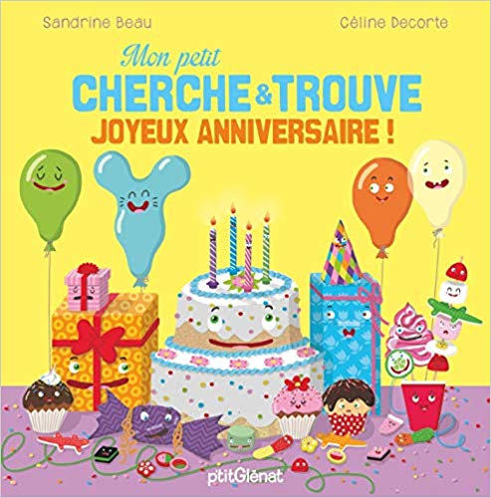
TRAVAILLER EN FRANCAIS À PARTIR D’UN ALBUM
Apprendre à lire et écrire / Apprendre à comprendre

Mon petit cherche et trouve Joyeux Anniversaire Sandrine Beau
P’tit Glénat
CP - période 3

Compétences travaillées
- Comprendre et s’exprimer à l’oral
¤ dire pour être entendu et compris (en situation d’adresse) à un auditoire
¤ participer à des échanges dans des situations diverses
- Lire ¤ comprendre un texte
¤ lire une phrase déchiffrable
- Écrire : écrire une phrase ou un texte (collectif)

Séance 1
Objectifs :
- Lire une phrase interrogative → Faire du lien entre apprentissage du code et lecture
- Prélever des indices et argumenter ses choix
- Décrire des illustrations
- Produire une phrase correcte à l’oral et à l’écrit

Matériel :
- Album : Mon petit cherche et trouve Joyeux Anniversaire, Sandrine Beau, P’tit Glénat
- Images collectives + textes collectifs
- Diaporama de l’album
- 1 ardoise par élève
- Fiche élève pour production écrite

I. Présenter l’album (Album + diapo 1)
- Question : « A votre avis, de quoi va parler cet album ?
¤ L’illustration donne des indices sur le thème : Joyeux Anniversaire
- Faire lire le titre
¤ Le titre (en bleu) donne des indices sur la structure de l’album
¤ Le titre (en rouge) confirme les indices de l’illustration

II. Lire des phrases
Distribuer à chaque élève ou binôme une image (+ étiquette- phrase qui permet de lire plus facilement la phrase)
- Chaque élève lit sa question = aide de l’enseignant(e) si nécessaire.
- S’entrainer plusieurs fois pour que la question soit fluide à la lecture.
- Chaque élève cherche la réponse sur son image.

III. Jeu de l’album (diaporama numéroté)
L’album est projeté page par page (éléments numérotés)
- L’élève (ou le binôme) qui possède l’image projetée lit la question correspondante
- Les autres élèves trouvent la réponse et écrivent le n° sur leur ardoise
- Mise en commun : réponse, indices
- Validation par l’élève (ou le binôme)

IV. Production orale et écrite
Projeter la dernière diapo (dernière double page)

1. Lecture
- Faire lire collectivement la question : Qui va souffler toutes les bougies ? »

2. Production orale
- Les élèves parlent de leur vécu : fête d’anniversaire à la maison, en classe …
- Chaque élève produit oralement une phrase : J’aurai 7 ans le ….
= aide de l’enseignant(e) si nécessaire pour la date exacte

3. Production écrite individuelle ou collective
- Faire décrire l’illustration → lister le vocabulaire au tableau : déguisements, éléments
d’anniversaire….

- Construire un texte collectif qui raconte la fête d’anniversaire
C’est l’anniversaire de … Il (elle) a invité……

- ou : Chaque élève écrit une phrase en lien avec l’illustration.

Séance 2

Objectifs
→ Dire pour être entendu et compris (en situation d’adresse) à un auditoire
- Mobilisation de techniques qui font qu’on est écouté (articulation, débit, volume de la voix,
intonation)
- Organisation de discours : vocabulaire, organisation syntaxique

Matériel :
- Album
- Diaporama de l’album
- Fiche élève pour la production collective
- Clé USB enregistreuse

I. Rappel

1. Retour sur l’album : faire rappeler le titre et le contenu

2. Jeu de l’album
Projeter la présentation page par page

- Un élève lit la question
- Les autres élèves répondent oralement

II. Produire une devinette à l’oral (par 2)
Le travail peut se faire sur différentes images :
- les gâteaux
- les jouets
- les chapeaux

Exemple avec l’image des chapeaux

1. Présentation de l’activité
« Nous allons nous entrainer à construire une devinette et à la dire devant la classe ;
le but est de parler pour être écouter et compris des autres ; c’est un travail pour s’entrainer
à bien parler. »

= Projeter la diapo des chapeaux.

2. Construire une devinette orale

- Il est possible de faire un exemple collectif.

- Chaque binôme choisit un chapeau et construit oralement sa question.
→ réfléchir ensemble aux indices pertinents à retenir
→ s’entrainer par deux à dire sa devinette de façon correcte et sans omettre d’indices

- Le binôme choisit lequel des deux élèves va venir énoncer sa devinette devant la classe.
= la maitresse peut enregistrer les devinettes (clé USB enregistreuse)
Faire en sorte que l’élève qui dit sa devinette tourne le dos à l’image.

- La classe doit trouver la réponse → évaluation immédiate du groupe
¤ si la réponse est trouvée, la devinette était suffisamment précise
¤ si la réponse n’est pas trouvée, il manquait des indices :
Faire expliciter par les autres élèves les indices qui auraient permis de construire une devinette plus précise.

- Le binôme peut énoncer à nouveau sa devinette.

II. Produire une devinette à l’écrit
Chaque élève produit une devinette écrite.
→ Le début de phrase est commun à tous : Quel chapeau…
→ Rappel de l’importance du point d’interrogation

Prolongement possible (séance 3)
= Retour sur l’expression orale et la construction des devinettes

L’enseignant(e) choisit de travailler prioritairement sur des devinettes mal construites ou non audibles (débit, intonation…).
→ choix des enregistrements correspondants

1. Travail collectif d’analyse
- Faire écouter et analyser un enregistrement
→ Travail sur les techniques
- articulation, débit, volume de la voix, intonation
- vocabulaire, organisation syntaxique

- Questions : « Qu’en pensez-vous ? » « Peut-on améliorer cette devinette ? » « Comment ? »
- Lister les propositions du groupe-classe
- Faire essayer oralement par le binôme concerné (enregistrements possibles)
- Faire valider par la classe

- Faire écouter et retravailler chaque devinette à améliorer
- Faire écouter et accepter chaque devinette validée par la classe

2. Synthèse orale
« A quoi faut-il penser lorsqu’on s’adresse à quelqu’un, à la classe ? »

Trace écrite : Pour être entendu et compris de mes camarades, je dois :
-
-
-

